Hans Darmstadt-Belanger

DarHa1531212@etu.cegepjonquiere.ca

Résumé

Toute l’analyse est dans ce document

index et regroupement de l’analyse

P2017E02

Table des matières

Login P00-01 4

P00-IHM-01 4

Login P00-02 5

P00-IHM-02 5

Profil étudiant P01-01 5

P01-US-01 5

Profil étudiant 5

Projet Portail 5

Perspective 5

Suivi 6

Commentaires 6

P01-IHM-01 6

Modifier profil étudiant P01-02 7

P01-US-02 7

Modifier profil étudiant 7

Projet Portail 7

Perspective 7

Suivi 7

Commentaires 7

P01-IHM-02 8

Tableau de bord étudiant P02-01 9

P02-US-01 9

Tableau de bord étudiant 9

Projet Portail 9

Perspective 9

Suivi 9

Commentaires 10

P02-IHM-01 10

Journal de bord étudiant P03-01 11

P03-US-01 11

Journal de bord étudiant 11

Projet Portail 11

Perspective 11

Suivi 11

Commentaires 11

P03-IHM-01 12

P03-BD-01 12

Écran de création et de consultation de stages P03-02 14

P03-US-02 14

Écran de création et de consultation de stages. 14

Projet Portail 14

Perspective 14

Suivi 15

Commentaires 15

P04-01 Tableau de bord Entreprise 18

P04-US-01 18

Tableau de bord Entreprise 18

Projet Portail 18

Perspective 18

Suivi 19

Commentaires 19

P04-IHM-01 19

Profil entreprise P04-02 20

P04-US-02 20

Profil entreprise 20

Projet Portail 20

Perspective 20

Suivi 20

Commentaires 20

P04-IHM-02 21

Profil superviseur P04-03 22

P04-US-03 22

Profil superviseur 22

Projet Portail 22

Perspective 22

Suivi 22

Commentaires 22

P04-IHM-03 22

évaluation des stages P04-04 24

P04-US-04 24

Évaluation des stages 24

Projet Portail 24

Perspective 24

Suivi 24

Commentaires 25

P04-IHM-04 25

P04-BD-04 26

# Login P00-01

## P00-IHM-01

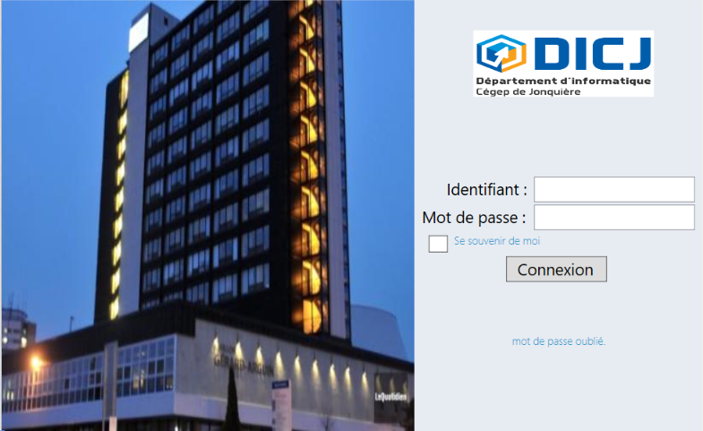

# Login P00-02

## P00-IHM-02

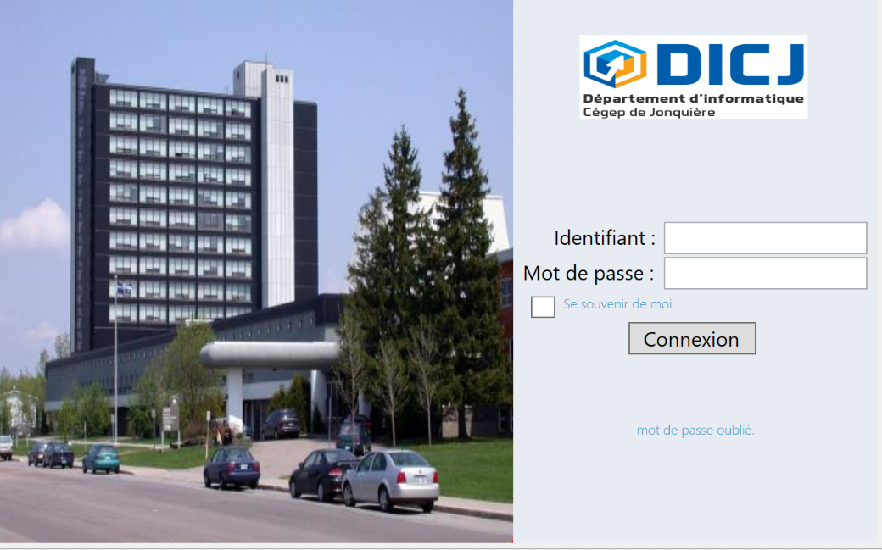

# Profil étudiant P01-01

## P01-US-01

|  |  |
| --- | --- |
| dicj1Profil étudiant **Récit utilisateur P03-US01** |  |
| **Projet Portail** | |
| Perspective | |
| En tant qu’ étudiant  Je veux consulter mon profil  Afin de accéder à mes informations.  Critères d’acceptabilité Testé par  Un lien qui emmène l’étudiant vers le site du DICJ. (FP)  Un bouton qui permet à l’étudiant et seulement lui d’être redirigé vers  la page de modification de son profil. (FP) | |
| Suivi | |
| Responsable : David Sheehy  Date de création : 2017-08-30  Estimation : XX h  Test d’utilisabilité : | |
| Commentaires | |
| * Mise en page à terminer, * Le lien vers le profil en haut à droite n'est pas fonctionnel, car il n'y a pas de login. | |

## P01-IHM-01

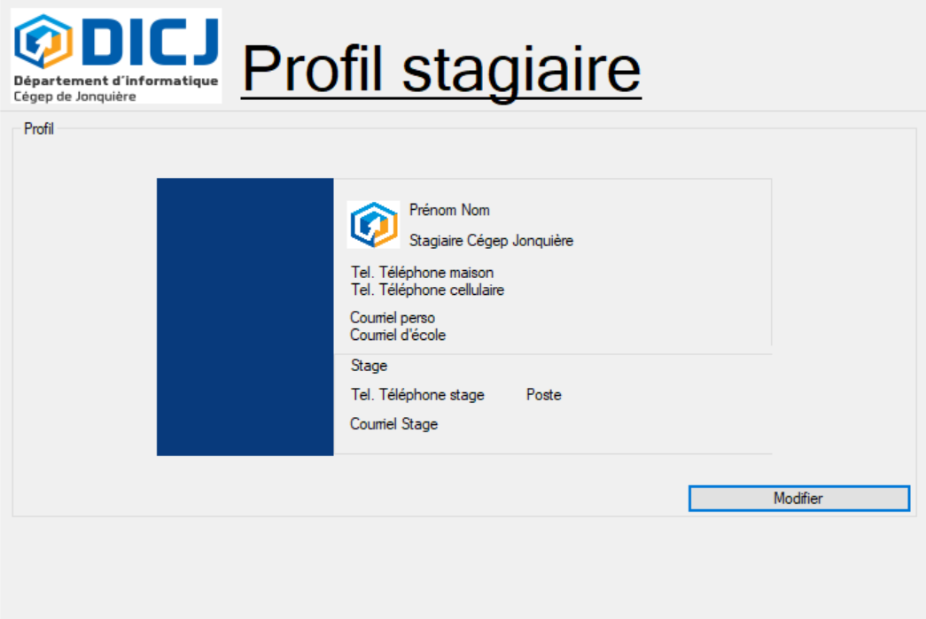

# Modifier profil étudiant P01-02

## P01-US-02

|  |  |
| --- | --- |
| dicj1Modifier profil étudiant **Récit utilisateur P03-US02** |  |
| **Projet Portail** | |
| Perspective | |
| En tant qu’ étudiant  je veux modifier mon profil  afin de mettre à jour mes informations.  Critères d’acceptabilité Testé par  Un lien qui emmène l’étudiant vers le site du DICJ. (FP)  Des champs textes qui ajoute automatiquement les informations existant. (FP)  Un bouton qui permet de sauvegarder les informations modifiées et retourne à la  page de consultation du profil étudiant. (FP) | |
| Suivi | |
| Responsable : David Sheehy  Date de création : 2017-08-30  Estimation : XX h  Test d’utilisabilité : | |
| Commentaires | |
| * Le mot de passe n'est pas pris en compte par manque de login (HDB) | |
|  | |

## P01-IHM-02

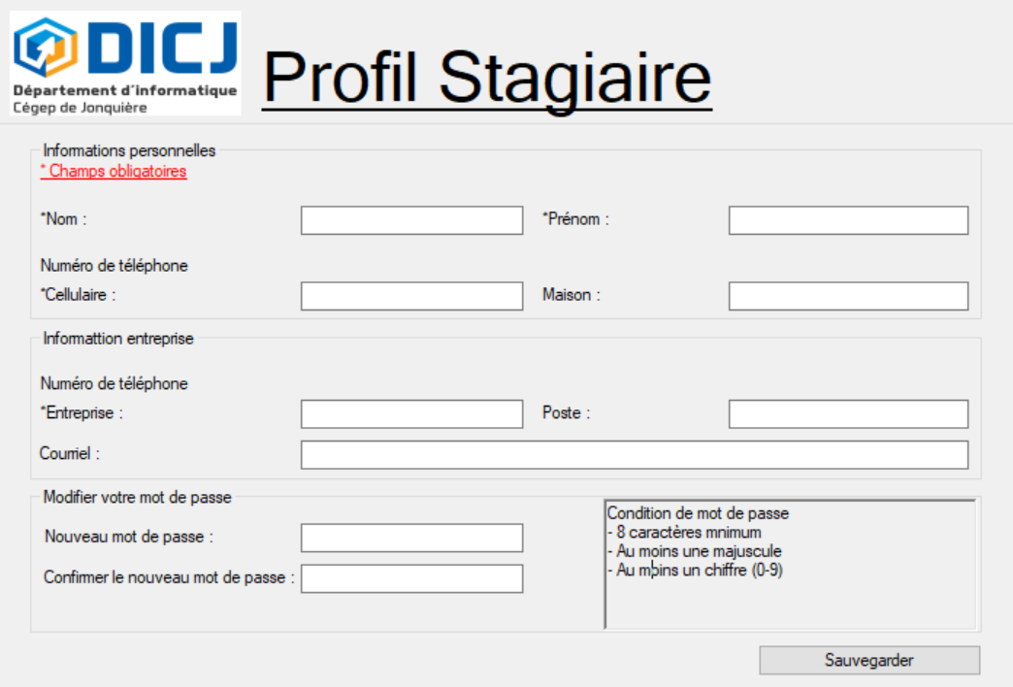

# Tableau de bord étudiant P02-01

## P02-US-01

|  |  |
| --- | --- |
| dicj1Tableau de bord étudiant **Récit utilisateur P02-US01** |  |
| **Projet Portail** | |
| Perspective | |
| En tant qu’Étudiant  Je veux accéder à mon tableau de bord  Afin de d’accéder à mes documents de stages, gérer mes rapports et réaliser mes évaluations.  Critères d’acceptabilité Testé par  (Cas nominal)  Les rapports doivent être remplis l’un à la suite de l’autre (XX)  Les rapports ne peuvent pas être remplis avant la date minimale (XX)  Si le rapport n’est pas rempli entre la plage permise  C’est-à-dire quand la date de fin est passée, alors le rapport passe au retard  Le journal de bord ne peut être fermé que quand le rapport final est complété (XX)  Le journal de bord est toujours accessible (XX)  L’autoévaluation ne peut être faite que quand le rapport final est complété (XX) | |
| Suivi | |
| Responsable : Franck Atongfor  Date de création : 2017-09-25  Estimation : XX h  Test d’utilisabilité : AAAA-MM-JJ | |
| Commentaires | |
| À produire avant l’approbation (P02-UML-01), un diagramme d’activité pour m’aider à comprendre les états des différents rapports (HDB) | |

## P02-IHM-01

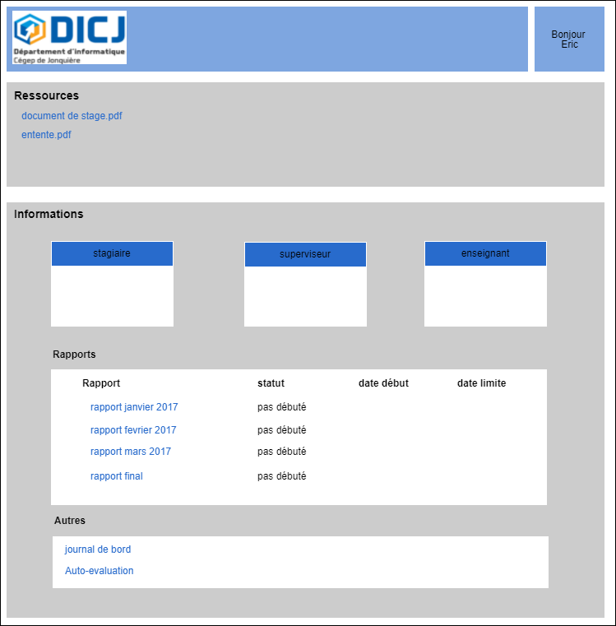

# Journal de bord étudiant P03-01

## P03-US-01

|  |  |
| --- | --- |
| dicj1Journal de bord étudiant **Récit utilisateur P03-US01** |  |
| **Projet Portail** | |
| Perspective | |
| En tant qu’Étudiant  Je veux Écrire des entrées dans le journal de bord et pouvoir consulter les entrées précédentes au besoin  Afin de Faire un suivi périodique au superviseur de stage du développement du stage  Critères d’acceptabilité Testé par  (Cas nominal)  Le stagiaire peut lire les cinq (5) dernières entrées du journal de bord sur la même page que pour soumettre une nouvelle entrée (MAD)  Le stagiaire peut cliquer sur un bouton qui lui affichera toutes les entrées précédentes s’il y en a plus que cinq dans le système. (MAD)  Afficher un message qui indique depuis combien de jours il n’y a pas eu d’entrée dans le journal (ajouter cet information dans le tableau de bord étudiant) (MAD) | |
| Suivi | |
| Responsable : Hans Darmstadt-Bélanger  Date de création : 2017-09-05  Estimation : 0 h  Test d’utilisabilité : AAAA-MM-JJ | |
| Commentaires | |
| Les entrées ne peuvent pas être effacées  Aucun moyen de quitter la page  Avant de passer en « test », passe me voir pour valider l’interface finale.  Joindre un fichier ne fonctionne pas (HDB) | |

## P03-IHM-01

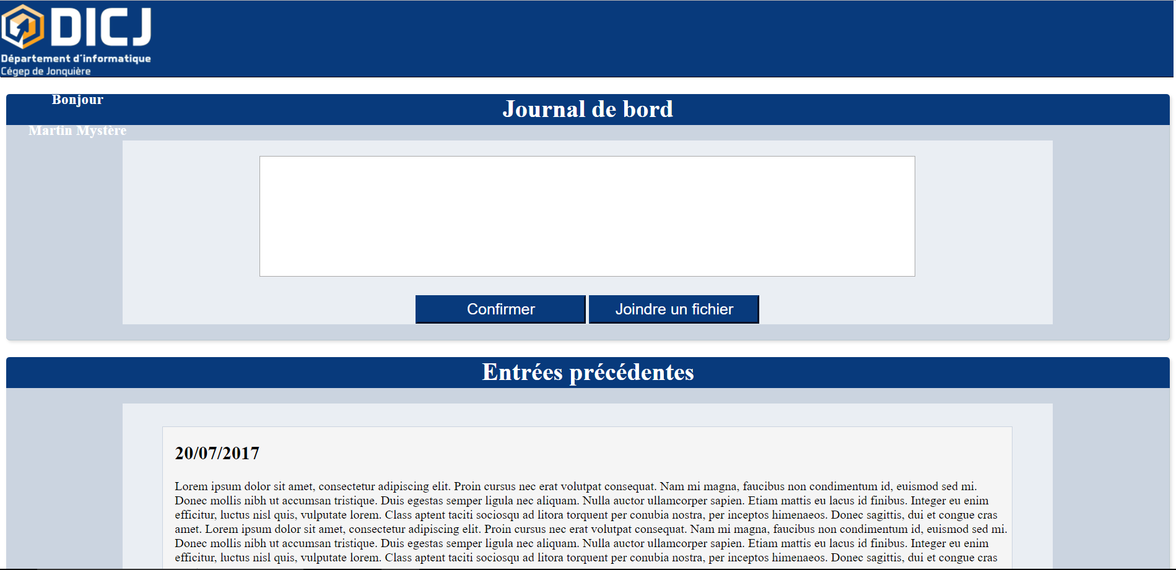

## P03-BD-01

|  |
| --- |
| Recopier ICI les commentaires du représentant du client |

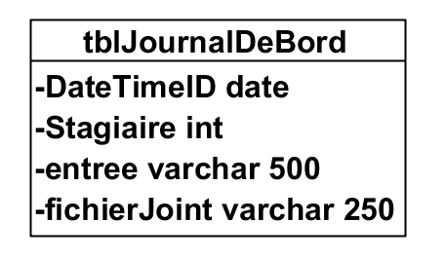

# Écran de création et de consultation de stages P03-02

## P03-US-02

|  |  |
| --- | --- |
| dicj1Écran de création et de consultation de stages. **Récit utilisateur P03-US02** |  |
| **Projet Portail** | |
| Perspective | |
| En tant qu’Enseignant  Je veux créer un stage à partir des stagiaires, des entreprises qui sont déjà dans le système  Afin de générer les deux documents PDF de stage.  Critères d’acceptabilité Testé par  (Cas nominal)  L’enseignant sélectionne les données du stage (XX)  L’enseignant crée le stage (XX)  Les PDF propres au stage sont générés (XX)  (Cas alternatif)  L’enseignant consulte les stages déjà créés pour cette année (XX)  L’enseignant modifie les stages de cette année (XX)  L’enseignant peut consulter seulement les archives de stages des années précédentes(XX)  L’enseignant peut télécharger les fichiers PDF depuis les archives de stages des années précédentes (XX) | |
| Suivi | |
| Responsable : Hans Darmstadt-Bélanger  Date de création : 2017-08-31  Estimation : 0 h  Test d’utilisabilité : AAAA-MM-JJ | |
| Commentaires | |
| Recopier ICI les commentaires du représentant du client | |

## P03-IHM-02

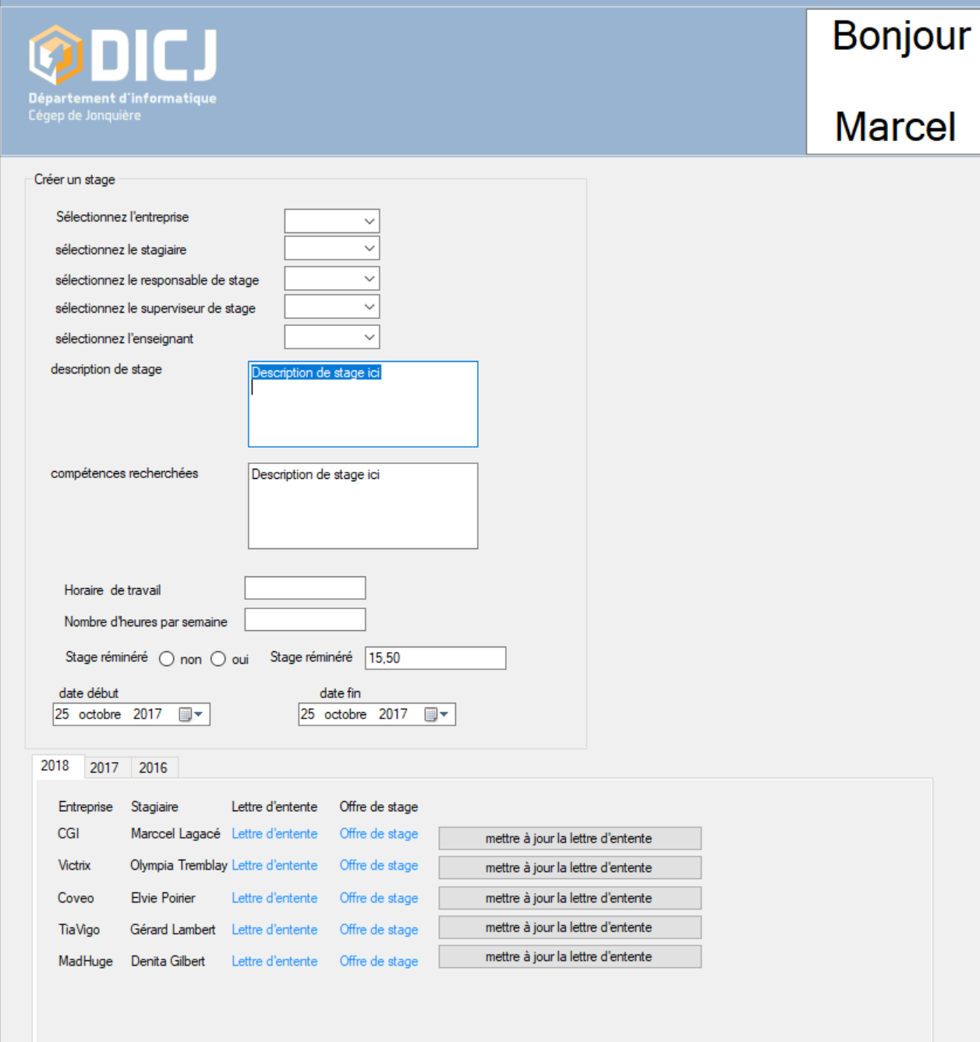

## P03-BD-02

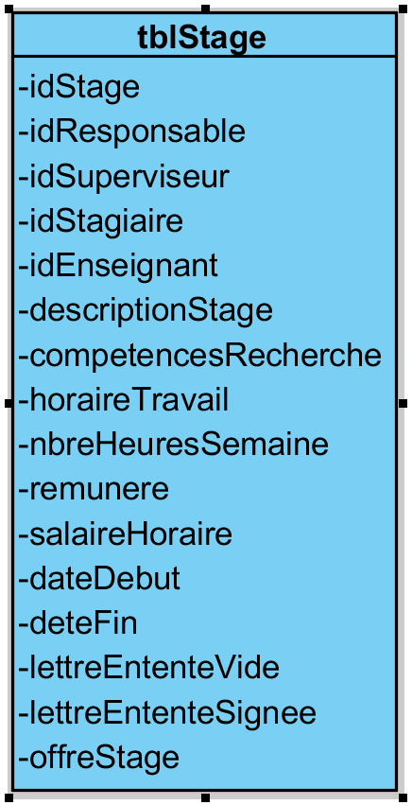

# P03-03 Écran de gestion des stagiaires.

## P03-US-03

|  |  |
| --- | --- |
| dicj1Écran de gestion des stagiaires. **Récit utilisateur P03-US03** |  |
| **Projet Portail** | |
| Perspective | |
| En tant qu’Enseignant  Je veux créer un stagiaire  Afin de l’ajouter dans le système.  Critères d’acceptabilité Testé par  (Cas nominal)  L’enseignant saisis les informations du stagiaire (XX)  Le stagiaire est ajouté au système (XX)  (Cas alternatif)  L’enseignant peut consulter les informations du stagiaire (XX)  L’enseignant peut modifier les informations du stagiaire (XX)  L’enseignant peur supprimer un stagiaire si et seulement s’il  n’est associé à aucun stage (XX) | |
| Suivi | |
| Responsable : Hans Darmstadt-Bélanger  Date de création : 2017-10-26  Estimation : 0 h  Test d’utilisabilité : AAAA-MM-JJ | |
| Commentaires | |
| Recopier ICI les commentaires du représentant du client | |

## P03-IHM-03

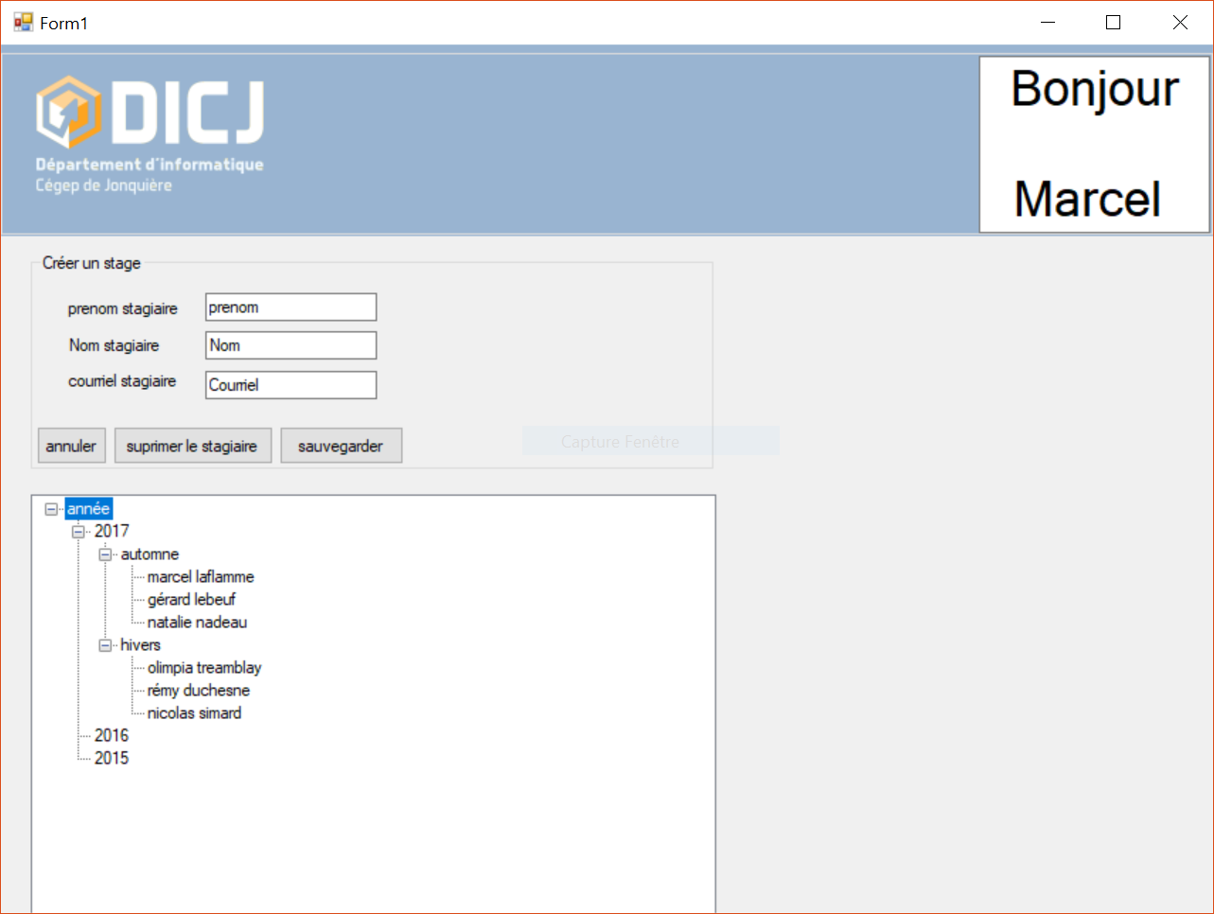

# P03-04 Écran de gestion des entreprises

## P03-US-04

|  |  |
| --- | --- |
| dicj1Écran de gestion des entreprises. **Récit utilisateur P03-US04** |  |
| **Projet Portail** | |
| Perspective | |
| En tant qu’Enseignant  Je veux créer une entreprise  Afin de l’ajouter dans le système.  Critères d’acceptabilité Testé par  (Cas nominal)  L’enseignant saisis les informations de l’entreprise (XX)  L’entreprise est ajouté au système (XX)  (Cas alternatif)  L’enseignant peut consulter les informations de l’entreprise (XX)  L’enseignant peut modifier les informations de l’entreprise (XX)  L’enseignant peur supprimer une entreprise si et seulement s’il  n’est associé à aucun stage (XX) | |
| Suivi | |
| Responsable : Hans Darmstadt-Bélanger  Date de création : 2017-11-06  Estimation : 0 h  Test d’utilisabilité : AAAA-MM-JJ | |
| Commentaires | |
| Recopier ICI les commentaires du représentant du client | |

## P03-IHM-04

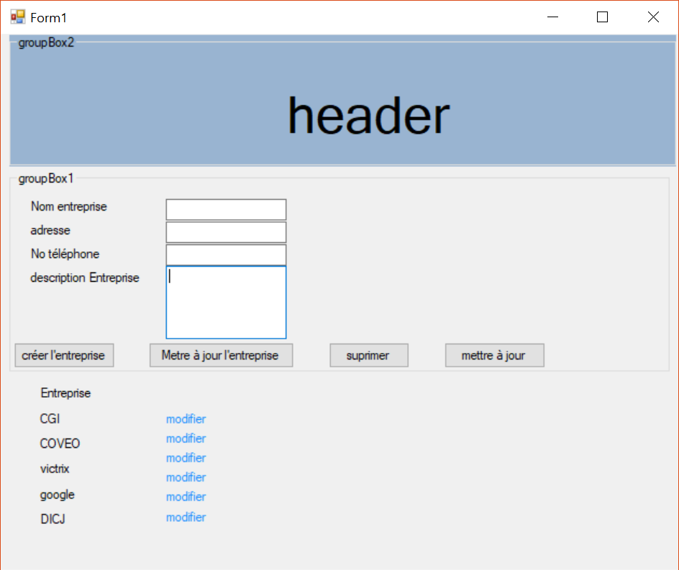

# P04-01 Tableau de bord Entreprise

## P04-US-01

|  |  |
| --- | --- |
| dicj1Tableau de bord Entreprise **Récit utilisateur P02-US01** |  |
| **Projet Portail** | |
| Perspective | |
| En tant que Superviseur ou Responsable  Je veux Gérer les évaluations, obtenir des informations sur les stagiaires, leurs professeurs ainsi que leurs superviseurs.  Afin de Faciliter la communication avec le professeur, faciliter le suivi du stagiaire et avoir un accès rapide aux différentes informations de ceux-ci.  Critères d’acceptabilité Testé par  (Cas nominal)  Un lien qui emmène le superviseur ou le responsable vers le site du DICJ (MAD)  Un lien redirige le superviseur ou le responsable vers une page qui affiche les infos. (XX)  Un lien qui ouvre le PDF sélectionné dans le navigateur. (MAD)  Le superviseur ou le responsable peut naviguer parmi les stagiaires à l’aide de  Flèches sur le tableau de bord. (MAD)  Le responsable appuie sur l’évaluation à compléter et est redirigé vers une page  De formulaire. (HDB)  Une indication sur les différents états des évaluations (MAD)  Un lien redirige vers une page qui affiche les infos détaillées de la personne  sélectionnée. (XX)  Un bouton permet de rediriger vers une page permettant d’envoyer un mail  À l’enseignant du stagiaire. (XX)  (Cas alternatif)  Seulement les responsables peuvent voir les informations détaillées des  Superviseurs. (XX)  Les flèches pour les stagiaires disparaissent s’il n’y en a qu’un (XX) | |
| Suivi | |
| Responsable : Francis Poirier  Date de création : 2017-08-27  Estimation : 0 h  Test d’utilisabilité : AAAA-MM-JJ | |
| Commentaires | |
| À faire  Etat : en retard à ajouter  Pas de login alors on peut tout faire  L’envoi des courriels est à faire sur le sprint 2 - HDB | |

## P04-IHM-01

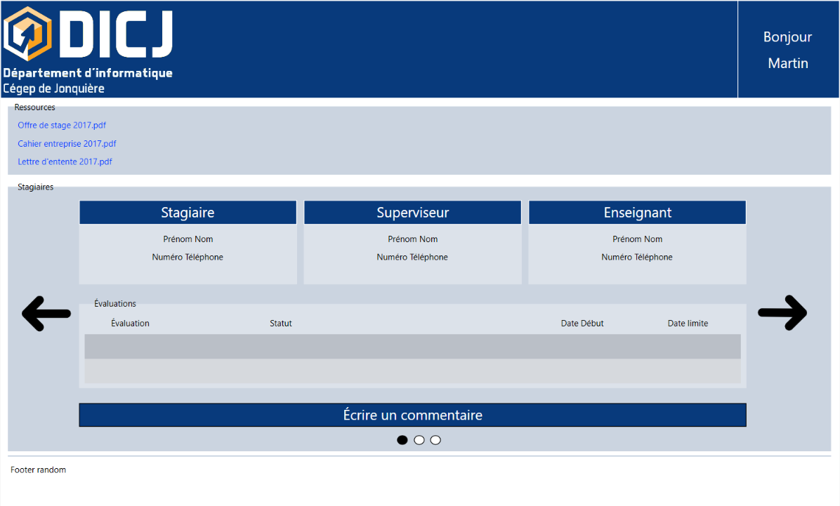

# Profil entreprise P04-02

## P04-US-02

|  |  |
| --- | --- |
| dicj1Profil entreprise **Récit utilisateur P04-US02** |  |
| **Projet Portail** | |
| Perspective | |
| En tant qu’ entreprise  je veux consulter mon profil  afin d’ accéder à mes informations.  Critères d’acceptabilité Testé par  Un lien qui emmène l’étudiant vers le site du DICJ. (MAD)  Consultation du profil (MAD) | |
| Suivi | |
| Responsable : David Sheehy  Date de création : 2017-08-31  Estimation : XX h  Test d’utilisabilité : AAAA-MM-JJ | |
| Commentaires | |
| Mise en page à revoir  Pas de logo????? | |

## P04-IHM-02

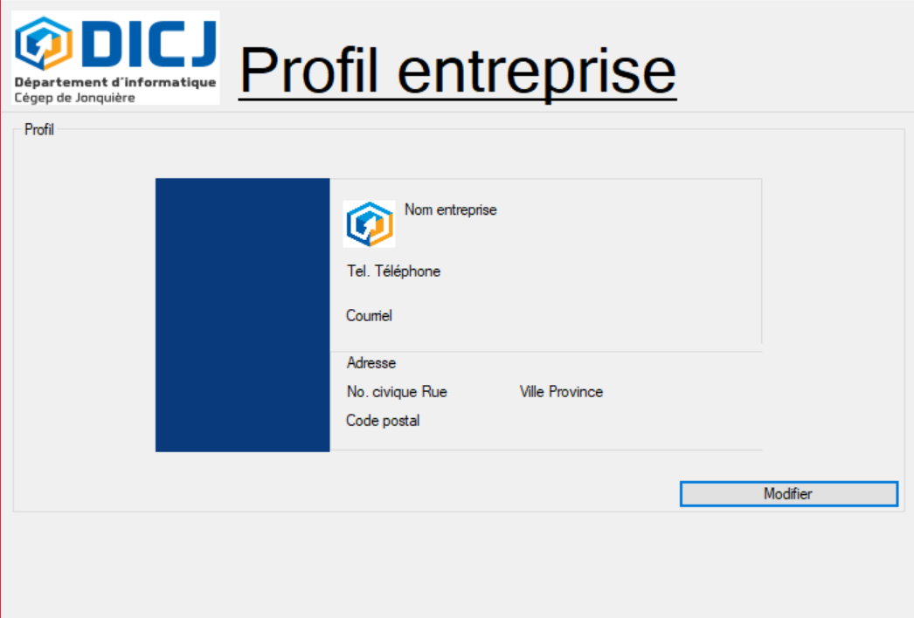

# Profil superviseur P04-03

## P04-US-03

|  |  |
| --- | --- |
| dicj1Profil superviseur **Récit utilisateur P02-US03** |  |
| **Projet Portail** | |
| Perspective | |
| En tant qu’ superviseur  je veux consulter mon profil  afin d’ accéder à mes informations.  Critères d’acceptabilité Testé par  Un lien qui emmène l’étudiant vers le site du DICJ. (MAD)  Consultation du profil (MAD) | |
| Suivi | |
| Responsable : David Sheehy  Date de création : 2017-08-31  Estimation : XX h  Test d’utilisabilité : AAAA-MM-JJ | |
| Commentaires | |
|  | |

## P04-IHM-03

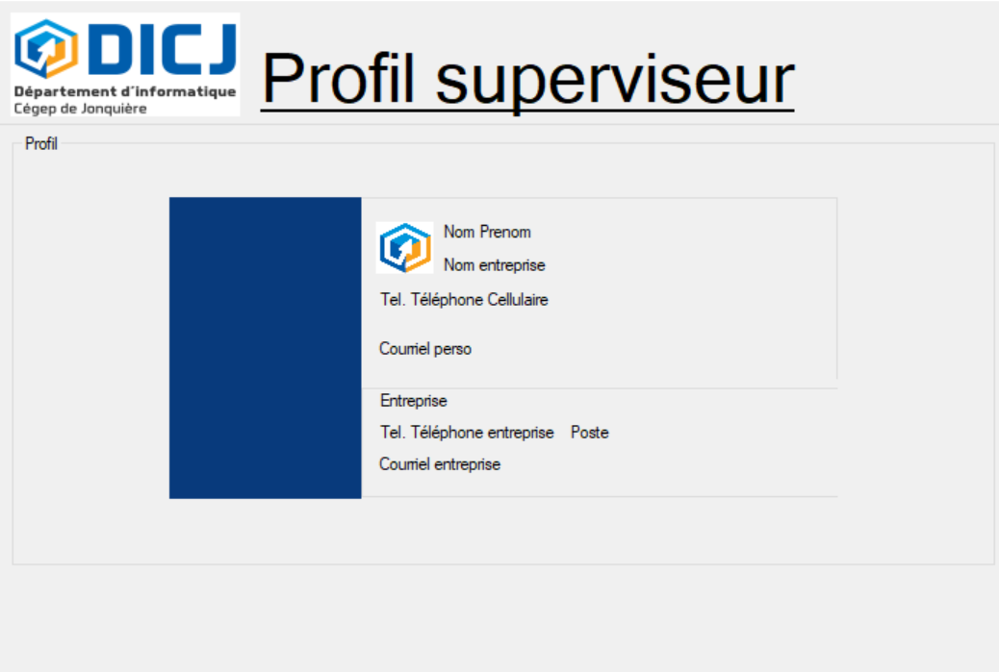

# Évaluation des stages P04-04

## P04-US-04

|  |  |
| --- | --- |
| dicj1Évaluation des stages **Récit utilisateur P04-US04** |  |
| **Projet Portail** | |
| Perspective | |
| En tant que Responsable de stage  Je veux Effectuer une évaluation sur un stagiaire  Afin de Noter de façon générale l’élève en vue d’un réajustement possible et  D’effectuer un bilan du stage.  Critères d’acceptabilité Testé par  (Cas nominal)  Le questionnaire sera séparé en plusieurs section (EX. Motivation, Attitude…) (MAD)  Chacune des questions devront être répondu avant d’envoyer le questionnaire. (XX)  Une question ne pourra pas avoir plusieurs réponses. (MAD)  Le responsable peut accéder à une autre question même si la question actuelle  N’est pas encore répondu. (MAD)  Annulation de l’évaluation(XX) | |
| Suivi | |
| Responsable : Francis Poirier  Date de création : AAAA-MM-JJ  Estimation : XX h  Test d’utilisabilité : AAAA-MM-JJ | |
| Commentaires | |
| Interface A-B-C à revoir | |

## P04-IHM-04

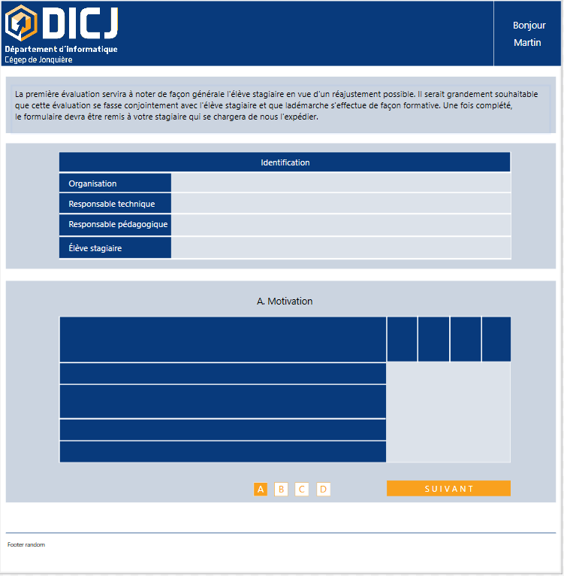

## P04-BD-04

